PERSPECTIVA
Es la representación gráfica de un objeto tridimensional en un plano bidimensional.
La perspectiva es un recurso inventado por el hombre, para representar el espacio tridimensional, no es algo que existe en la realidad. Dicho recurso surge aproximadamente durante el Renacimiento, cuando los artistas ven la necesidad de representar el espacio en sus obras.

PERSPECTIVAS AXONOMETRICAS: Son las que se construyen en base a ejes paralelos y perpendiculares. (AXO: eje; METRO: medida)
Perspectiva Caballera: es la más fácil de proyectar debido a que todas sus líneas proyectantes son paralelas.
Si tomamos como referencia una línea de apoyo, la profundidad, en esta perspectiva, forma con respecto a esta línea un ángulo de 45º, y dicha profundidad se reduce a la mitad de la arista real.
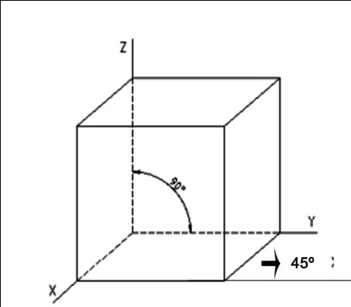
Perspectiva Militar: en esta perspectiva vemos con mayor claridad la cara superior del objeto. Partimos de un eje (arista) vertical, cuya dimensión es la mitad de la arista real (oblicuas) y la suma de los ángulos de profundidad, con respecto a una línea de referencia, es igual a 90º. Es decir que podemos trabajar con ángulos de 30º y 60º o con dos ángulos de 45º, por ejemplo.
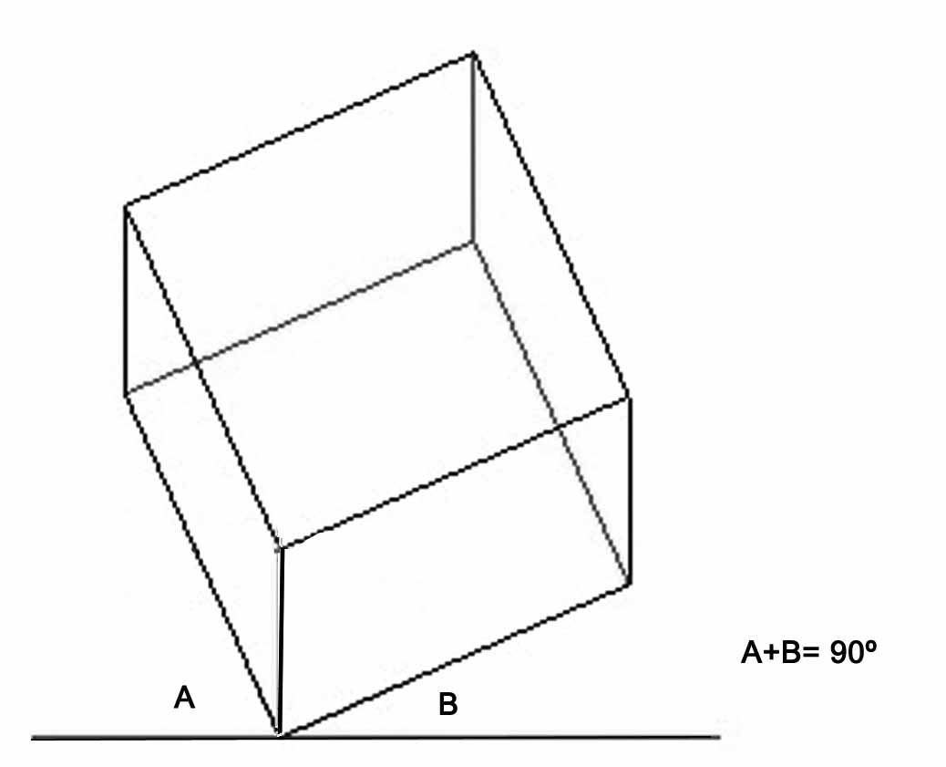

Perspectiva Isométrica: en cuanto a la perspectiva isométrica, vemos que su nombre deriva del griego y el significado que se le da es “igual medida”, ya que la escala de medición es la misma a lo largo de cada eje.
Para la perspectiva axonométrica isométrica las profundidades se trazan a 30º y todas las medidas son reales, es decir, no sufre acortamientos

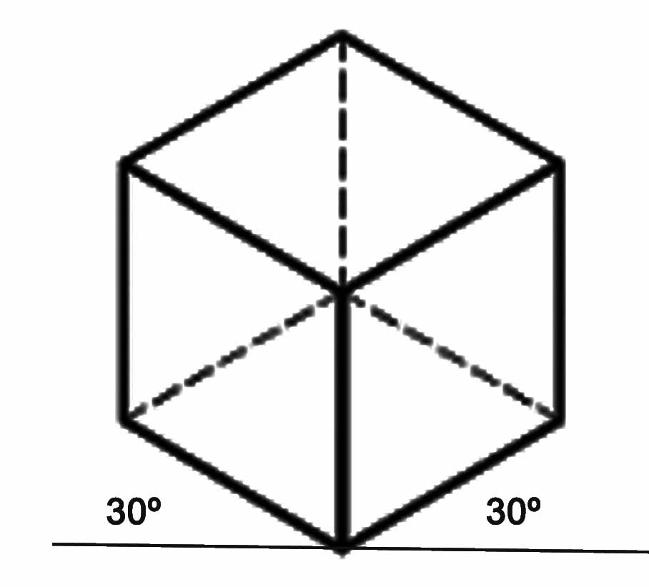
Perspectiva de una Circunferencia:
Cuando de representaciones de objetos se trata, no solamente se nos presentaran volúmenes rectos, de caras planas. Seguramente nos veremos ante la necesidad de graficar elementos con superficies cilíndricas o cónicas, como por ejemplo vasos, tazas, piezas cerámicas, etc. Y para eso debemos conocer como representar , en perspectiva una circunferencia.
Lo primero y básico a tener en cuenta es la Relación Cuadrado Circunferencia

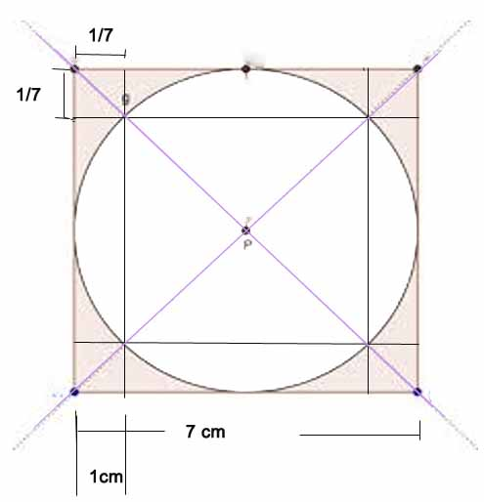
En referencia a esto, podemos aseverar que: si trazamos las diagonales de un cuadrado, hacemos centro con el compás en la intersección de las mismas y a partir de allí trazamos una circunferencia que toque los lados de dicho cuadrado veremos que, cada uno de los puntos donde la circunferencia corta las oblicuas, es igual a la séptima parte del lado del cuadrado.
Este no es un dato menor, ya que, si dibujamos la circunferencia sobre un polígono (en este caso un cuadrado) con medidas reales, podemos echar mano del compás, pero sí de perspectivar se trata, debemos aplicar la regla Cuadrado-Circunferencia como se muestra en los ejemplos abajo propuestos.
